安静的力量

我们每个人生于这个世界上，一切会迈出的第一步和说出的第一句话开始，逐渐地我们有了我们自己的意识，我们有了我们自己的思想，我们迫切地想要表达我们的想法，于是我们开始发出声音，我们每天急急忙忙地去听和说，于是我们的社会变得越来越喧嚣，每个人都在说，每个人都在发出自己的呼唤。但是我认为，有的时候安静也是一种力量，它能给予我们心灵一方宁静，它能使我们冷静地思考，它能使我们平静地生活。
周国平说过:“热闹之外的世界无边无际，那里有着我的位置，一个安静的位置。”何为安静?我认为安静不是不言不语，亦不是沉默寡言，我认为安静应是一种心灵层面、灵魂深处的安静。而当我们能够给予心灵安静，我们的就会更加平静成熟地面对生活中所发生的一切。
安静能够使我们冷静地独立地思考。世界的声音越来越多，我们也许会逐渐迷失自我，我们也愈发吵吵嚷嚷起来，宁静的一切逐渐流逝。我们渴望暗金给我们带来纯净，带来我们内心的净土。也唯有安静的环境，才能给予我们思考的余地。安静之所以被称为高贵的品质，是因为它给人以心灵的自主。在安静中，你可以任由思绪飞到天涯海角。
安静是力量的积蓄，是下次爆发前的准备。正如诺日朗，有人震惊于犹如死水的“海子”就是诺日朗，但是正是这一潭死水造就了声势浩大的诺日朗瀑布，“海子”的安静平缓，正是为下一次的磅礴而蓄势。古有言:“不鸣则已，一鸣惊人。”何不是在安静中蕴藏力量，韬光养晦，静待最精彩的绽放的一刹那吗?
诚然，在如此熙熙攘攘的世界保持一份安宁，保持一份平静是很难的。在这个被网络化的社会，人心越来越浮躁，有时候一石就可以在人群中激起千层浪。但我们不能因为这样，就成为避世者，正所谓“小隐隐于野中隐隐于市大隐隐于朝”，我们是这个社

作者：高三（3）班 张心逸

会的一份子，我们不可避免地要入世，但是保持安静的最高境界不正是在这个浮华的世界里保持安静么?这不由得让我想起古时的文人极其喜静。陶渊明的“结庐在人境，而无车马喧”，乐于回归田园生活，远离浮华尘嚣，坚守内心的安宁。我认为在闹中取静一是拥有更少的欲求，而是拥有更多的积淀。我们在乎的少了，当我们“不以物喜，不以物悲”之时，我们便能获得内心的安宁。但我们阅读更多的书，当我们拥有更多的人生阅历以及深刻反省与思考时，我们便能获得内心的安宁。
所以，我们不必急于表达我们自己的想法，有时候沉静下来，给自己一方安静的小天地，更利于我们在这个世界中听到别人的声音，也听到我们的自己的声音。

轮回

当世界安静的时候 我沉浸其中
当冰雪消融于宁静 我缓缓苏醒
或许是这片风景，或许是这样一个你
留恋在一片土地，留恋在记忆的身影
是谁曾说 春风十里 不如你 都不如你
是谁曾说 丹桂满园 不及你 都不及你
我在鼓楼的夜色中 为你唱花香自来
我在水乡的月色下 吟一曲绝世佳人
我在尘世的喧嚣里 为你弹一首夜曲
我在雪后的屋檐下 为你泡一壶清茶
把所有言语都变成秘密
悄悄藏进心底
把那个拥抱也藏入微风
任由岁月沉淀
当远方的钟声再次响起
夕阳又沉入了地平线
我亦悄然入眠
当漫天的星空依旧闪烁
晨曦在步入山谷小屋
我从睡梦中醒来
千言万语 朝思暮想
我有多么希望 岁月无限延长
沧海桑田 蓦然回首
我有多么渴望 你还在我身旁
借我一个暮年 借我碎片，
借我瞻前与顾后，
借我执着如少年。
赐我一个流年 赐我回忆
赐我山水与美酒。
赐我爱你的光阴。
开始亦终结。
云卷云舒，春去秋来。
一个人行走在风里雨里。
等你。
熄灭又点亮。
花开花落，斗转星移。

作者：高三（4）郭翀宇 高三（2）狄慧琳

一个人孤守在那棵树下。
等你。
可我就像白夜里行走的旅人，
遥遥无期。
而你就像传闻中东海的仙境，
无法触碰。
怠倦的闭上双眼，
看见的是星辰还是你。
朦胧中听见呼唤，
是思念的错觉还是你。
自由，安守。
我开始拒绝平庸，拒绝一切没有你的生活。
执着，陪伴。
我再次踏上旅途，纵使千里我也要拥抱你。
路上荆棘密布，艰难险阻。
可我还是义无反顾。
披荆斩棘之后，翻山越岭。
我似乎就要见到你。
曾折断的翅膀，曾忘却的故乡。
梦境中的容貌，记忆中的面庞。
在这一刻，在这一刻
都变的闪闪发光，愈发明朗
等待的时刻终于迎来完结
我听见了
你的呼唤。
旅途的艰辛终于行至结尾
我看到了
你的身影。
千年一梦，彼岸寻花语。
梦几何，曾几扶桑下，定三生约定。六道轮回，望川携忆生。
愿来世，山间茅屋下，谈笑赏景共度余生。

0与1之外

毫无疑问，我们正处于一个信息科技飞速发展的时代。科学家们曾预估过电子产品“新陈代谢”的速率，从先前的二十年为一淘汰周期，逐步到十五年、十年，未来或许会更短。
人们惊叹于如此之大的科技成果，同时也开始对一系列人工智能（例如AlphaGo）的发展趋势进行深思，甚至感到了担忧：会不会有这么一天，人工智能具备了足以取代人类的条件呢？
事实上我并不担心这一问题，不如回忆一下方才提到的“新陈代谢”，诚然，优胜劣汰为亘古不变的竞争法则，但我们之间的互相竞争绝不会似电子产品那样将同批次的产品以新生产的产品取而代之为结果。要说原因，或许便是因为我们具备了计算机没有也无法拥有的东西：情感。
人有了七情六欲，我们会因此而欣喜，而失落，好胜心和荣誉感会不断激励着我们前进，可以说，我们不会像电子产品那样被无情淘汰最后沦为废铜烂铁有一原因是我们自主地淘汰了旧的自我。正如古时哲人所说：“人不能用两只脚踏进同一条河流。”因为事物在不断地发展，不断地变化，每一次改变迎来的都是崭新的自己。
冷冰冰的二进制或许有一天也能跟进编程，自主弥补不足，勉强学习了这份变化。而人们身上，还有着它们绝不能学习到的不变之处，那便是我们生而为人最该值得骄傲的地方。

作者：杜泽宇

我们不曾见过计算机为程序出错的同伴分享自己标准完美的数据，也无法想象它们在捧一本名著——《巴黎圣母院》又或是《悲惨世界》反复研读而落泪的样子。但放在我们身上则再正常不过。究其原因，是因为我们具备着完善的人生观、世界观与价值观，由它们为土壤萌发了无数善的品质。计划赶不上变化，而我们以其应对变化，才不会落得如计算机一般只知“做什么，怎么做”的功利产品。“为什么”是人们多考虑的一步，而有时这个问题的答案与自身利益毫无关系，甚至损害利益，但我们仍义无反顾地伸出了援手，这份人性之美是最为震撼的，它无法被取代。
因此，我们不必担心有朝一日计算机将取代人脑，变为世界霸主。而更该警醒人们不要在时代的洪流中被冲击到麻木，把自己塞进0与1之间的世界内木讷地思考问题，若是如此，人便真与计算机没了区别——或许计算机还相对更为精准些。
（本文获区作文比赛高三组一等奖）

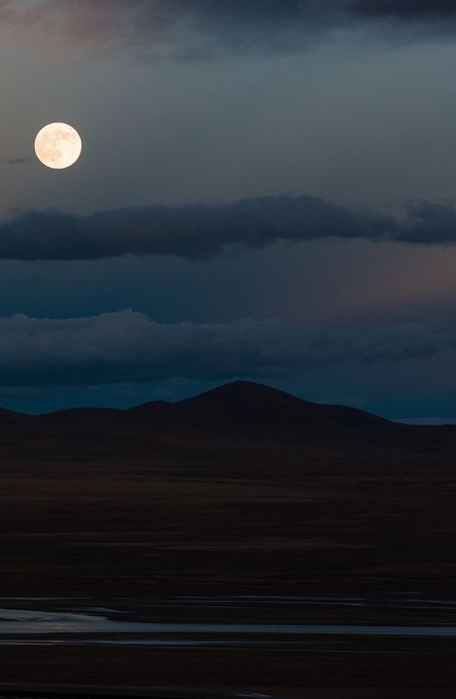
一场噩梦

昨日偶遇了一个儿时的伙伴，当她认出我时，细长的眼睛眯成了一条弧，像弯曲的二次函 数一样好看。这不，她邀请我到她家小聚一番，我皱眉看了眼手表，心里估摸着还有许多事 未做，刚想拒绝，便被她拉着走了。
城市的月光本就黯淡，在繁闹街区的灯光下就显得更加苍白无力。我不知道刚刚上哪出了 问题——临行前，她紧蹙的眉和那句" 我觉得你像个冷冰冰的机器人。" 让我感到久违的心慌。 开玩笑，我像个机器人？我可是有血有肉的。路边的小排档仍开着，几个大汉醉醺醺的，仍 高举着酒杯，一起含含糊糊唱着那首《朋友》。看着他们脸上似有若无的泪水，我只觉得可笑——几个大男人，还哭哭啼啼，真当自己演电视剧？我脑子突然闪出伙伴的那句话，心下 突地一空。随即又安慰自己：“ 人的情感并不相通，我只觉得他们吵闹。” 鲁迅都这样写过呢。
如果人的心里有一条塞纳河，左岸是理性，冰凉，右岸是感性，温暖。我必须得承认，我的心大半都属于左岸。繁重的工作让我没精力去感受那些温暖，做人嘛，总要实务一点。回到家，我全身无力的躺在床上，百无聊赖地玩着手机，只听" 滴" 的一声，一条九寨沟地震的 消息跃入我的视线。浏览一遍新闻，刚想关闭，又灵机一动想出一个主意。我随即点了分享， 转发到朋友圈，配上“ 祝平安” 以及几个" 哭泣" 的表情，不禁露出满意的笑容。随即朋友们纷纷点赞，评论区也充斥着句句祝福。我心满意足的关上手机，进入了梦乡。在梦里，我又回到了小时候，我们围着一只濒死的小鸟急得像热锅上的蚂蚁。小红说去她家拿米，小张掏出 了一直舍不得吃的面包。我用手指轻抚着小鸟，想让它好受些，却又怕伤了它，手都微微颤 抖着。不一会，它还是停止了呼吸，我

作者：高一（4）班 许兆源

们哭得满脸鼻涕眼泪，用袖子胡乱地抹，像
痛失了位挚爱的亲人。
突然，眼前的世界天旋地转。小院里
前几天刚种下的小树像被使劲拔高，缠绕在后墙的藤 蔓疯狂滋长。我惊愕的看着，感受着发生着的一切，愣是无法动弹。伴随着一阵似要将心肺 通通撕碎般的疼痛，我的身体以飞速从一个稚童成长为一个成年人。似乎陷入了很长一段时 间的空白，再次有意识时，我已置身于地铁车厢里。眼前还未完全清晰，心中却是一阵劫后 余生的喜悦——只是一场梦，不是吗？未待我喘上一口气，清晰后的视线却将我拖入更深的 绝望。白色的车厢，白色的座椅，白色的. . . . . . 人! 我已经不知道是否还能用人这个词来形容， 或许更准确的应该是机器人。进站的，出下车的，盯着窗外沉思的，不再是以往所见形形色 色的人，而是统一而整齐的机器人。我咆哮，我呐喊，身边的它们却置若罔闻，一双双空洞 的眼睛里是摸不尽的深渊。我的情绪突然平静下来，脸上的眼泪鼻涕和手心的汗也消失干净。 我伸出手，那惨白的，刚硬的，从手心蔓延，渗透我的每一丝皮肤。我留下最后一滴泪水， 突然感觉能够拥有这种温热也是一种奢求。
我从未对闹钟铃声感觉到如此亲切，它结束了这一场漫长的噩梦。生活从不会因为一场 梦而改变，我艰难地在拥挤的车厢中找到一处栖身之所，无力的倚靠着。空洞的眼神，冰冷 的车厢，眼前的一切与梦中的场景重合在一起，只有手心的温热让我安心。

蒲扇

那日翻弄旧物时，才发现箱底有一把落满灰尘，扇面折损的旧蒲扇。"这是哪年的的老古董啊？竟然已这般破旧了。"妈妈皱眉，作势要丢了，"别，别!"我回过神，争抢似得夺过蒲扇。我用手轻抚过那一道道折痕和扇柄上翘起的木刺，只觉心中突地一空，又回到那个温暖的怀抱。
拨开记忆的迷雾，仿佛又看见那繁星点点。外婆抱着年幼的我，蒲扇一晃一晃。她时而哼着歌，时而讲着"一人扇，二人凉"的俗语，摇晃着逗我欢心......那阵阵微风便贯穿在整个美好的夏日时光，凝固在脑海里，便是想一想，都是甜味的。
再次见她，已是几年后。每月一次的电话已经无法排遣她对儿孙深深的思念。她渐渐用起她一向不感兴趣的电子产品，学会发信息，学会视频通话，一直怕我们麻烦说忙就别来的她也总有意无意的透露出想要见见我们的想法。我注意到那把不知被抚摸过多少次的蒲扇仍在她手中握着。妈妈劝她别为了节约而只用扇子，而她只是微笑的摇摇头。临行前，她近乎固执的将蒲扇硬塞在我手里，一遍遍叮嘱我些类似的话。只记得夜色依旧迷人，路灯的光很暗。她站在路口，我们走在路的尽头，我们便这样渐行渐远了。那日
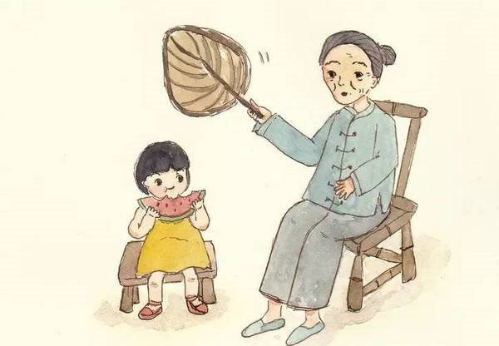

作者：高一（4）班 许兆源

的最后一眼，包含着她点点关心丝丝不舍，还有那深沉的爱。
我又轻摇起那把蒲扇。鼻翼上的汗滴如心中的烦闷般伴着这甜蜜的清凉随之散去。这即是凉爽的，又是温暖的。外婆，你还好吗？阵阵微风拂过，想必也能替我传达这份思念。

